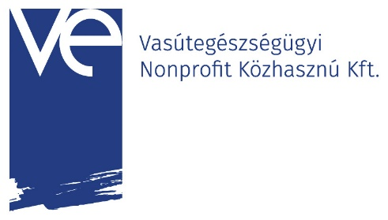

MEGHATALMAZÁS
Egészségügyi dokumentáció átvételére

Alulírott (ellátásban részesült személy) …………………………………………………………………………………
Születési hely, idő: …………………………………………………………………………………
TAJ szám: …………………………………………………………………………………
mint MEGHATALMAZÓ
meghatalmazom az alábbi személyt

Név: …………………………………………………………………………………
Születési hely idő: …………………………………………………………………………………
Lakcíme: …………………………………………………………………………………

hogy nevemben és helyettem a Vasútegészségügyi Nonprofit közhasznú Kft. ……………………………….………... Egészségügyi Központ ……………………………………………………… szakrendelésén a 2026. ……………………..…………… (ellátás időpontja) napján készült ………………………………………………………………………………………………………………. (ambuláns lap, laborlelet, képalkotó diagnosztikai lelet vagy felvétel stb. megnevezése) egészségügyi dokumentációt átvegye.
Kelt, ………………….., 2026. ………………….
……………………………………
Meghatalmazó

A fenti meghatalmazást elfogadom.
Kelt, ………………….., 2026. ………………….
……………………………………
Meghatalmazott

Előttünk, mint tanúk előtt:

- tanú |  | - tanú
Név: ……………………………………………………………….. |  | Név: ………………………………………………………………..
Lakcím: ………………………………………………………….. |  | Lakcím: …………………………………………………………..
Aláírás: …………………………………………………………… |  | Aláírás: ……………………………………………………………

